Лабораторная работа № 13
  - Отчет
Гайдук Софья Сергеевна
Содержание

1. Цель работы
Изучить основы программирования в оболочке ОС UNIX. Научится писать более сложные командные файлы с использованием логических управляющих конструкций и циклов

2. Выполнение лабораторной работы
Используя команды getopts grep, написать командный файл, который анализирует командную строку с ключами: – -iinputfile — прочитать данные из указанного файла; – -ooutputfile — вывести данные в указанный файл; – -pшаблон — указать шаблон для поиска; – -C — различать большие и малые буквы; – -n — выдавать номера строк. а затем ищет в указанном файле нужные строки, определяемые ключом -p (рис. 1, рис. 2, рис. 3, рис. 4, рис. 5).
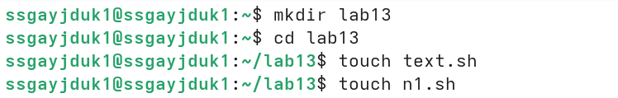
Рисунок 1: image1

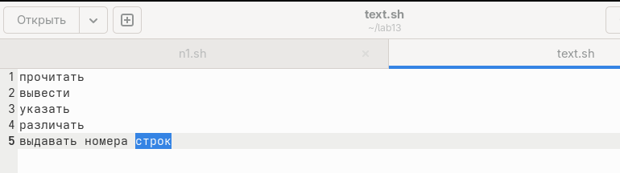
Рисунок 2: image2

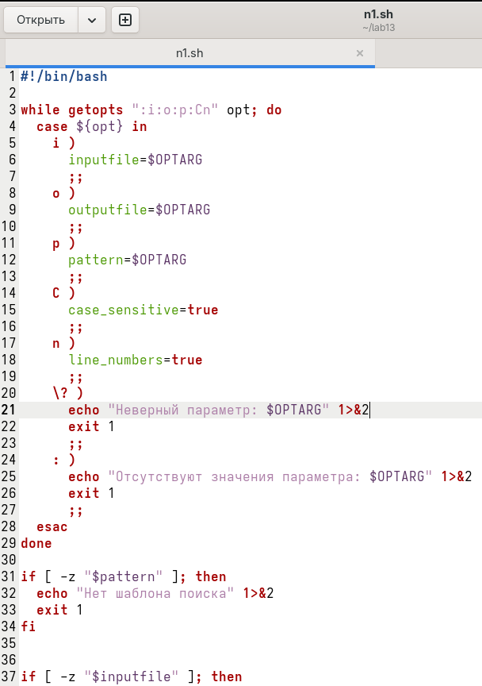
Рисунок 3: image3

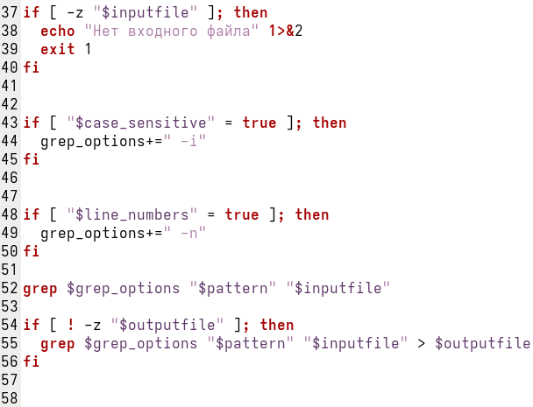
Рисунок 4: image4

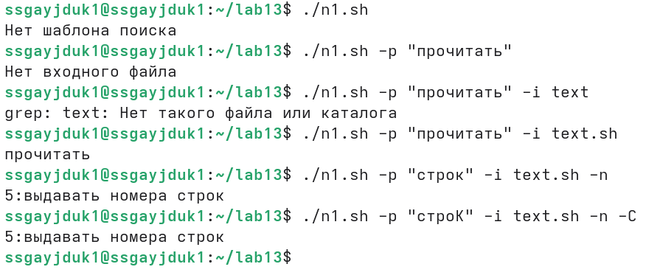
Рисунок 5: image5
Написать на языке Си программу, которая вводит число и определяет, является ли оно больше нуля, меньше нуля или равно нулю. Затем программа завершается с помощью функции exit(n), передавая информацию в о коде завершения в оболочку. Командный файл должен вызывать эту программу и, проанализировав с помощью команды $?, выдать сообщение о том, какое число было введено (рис. 6, рис. 7, рис. 8, рис. 9, рис. 10, рис. 11).
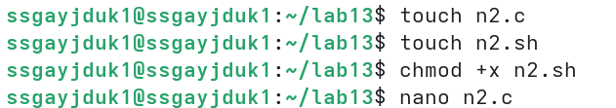
Рисунок 6: image6

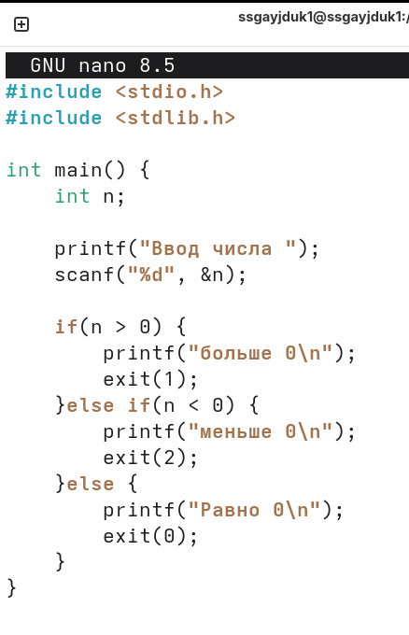
Рисунок 7: image7

Рисунок 8: image8

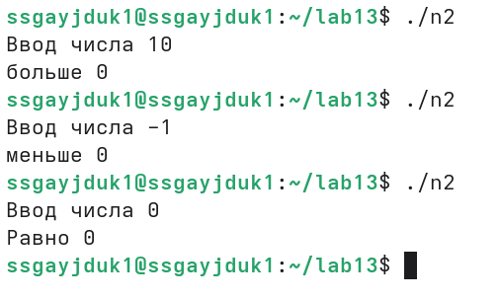
Рисунок 9: image9

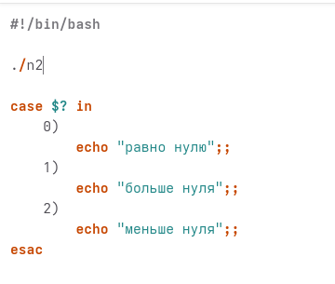
Рисунок 10: image10

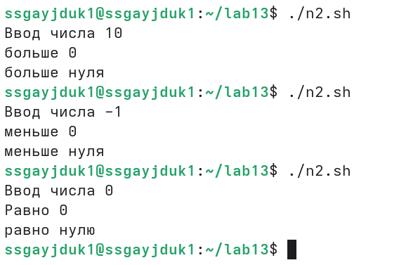
Рисунок 11: image11
Написать командный файл, создающий указанное число файлов, пронумерованных последовательно от 1 до N (например 1.tmp, 2.tmp, 3.tmp,4.tmp и т.д.). Число файлов, которые необходимо создать, передаётся в аргументы командной строки. Этот же командный файл должен уметь удалять все созданные им файлы (если они существуют) (рис. 12, рис. 13).
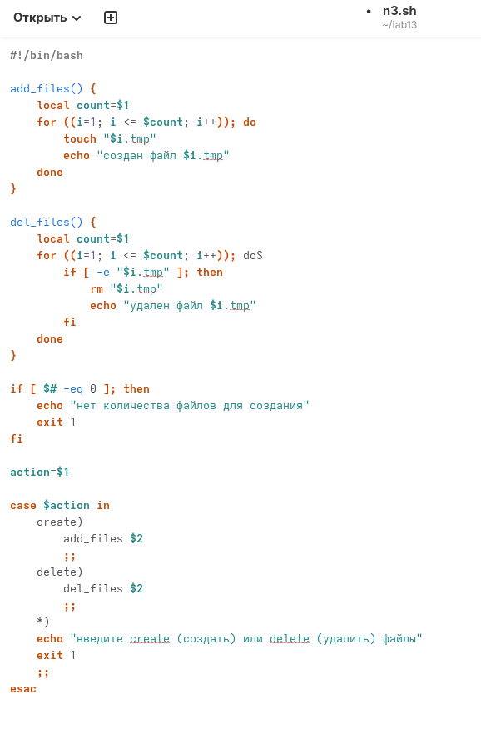
Рисунок 12: image12

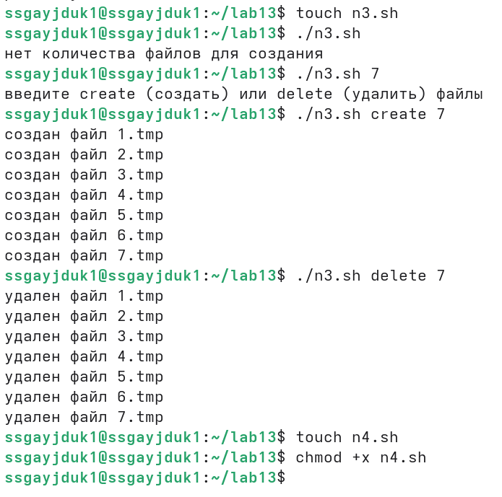
Рисунок 13: image13
Написать командный файл, который с помощью команды tar запаковывает в архив все файлы в указанной директории. Модифицировать его так, чтобы запаковывались только те файлы, которые были изменены менее недели тому назад (использовать команду find) (рис. 14, рис. 15, рис. 16, рис. 17).
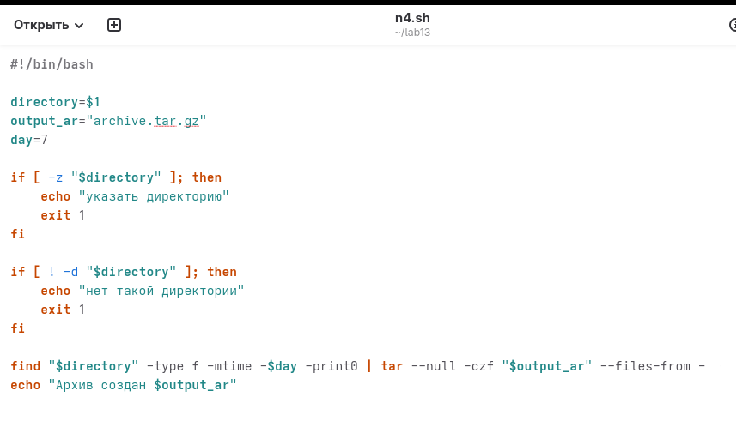
Рисунок 14: image14

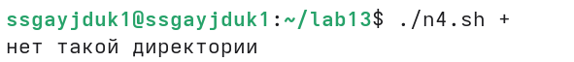
Рисунок 15: image15

Рисунок 16: image16

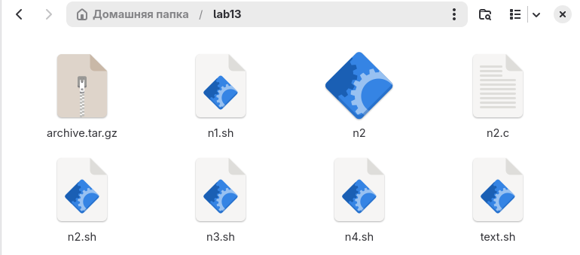
Рисунок 17: image17

3. Контрольные вопросы
- Каково предназначение команды getopts?
- getopts — разбирает параметры командной строки (например, -i file -o out) в скриптах bash.
- Какое отношение метасимволы имеют к генерации имён файлов?
- Метасимволы (*, ?, []) используются для подстановки имён файлов (glob pattern), заменяясь списком подходящих файлов.
- Какие операторы управления действиями вы знаете?
- Операторы управления действиями — && (И), || (ИЛИ), ; (последовательное выполнение), & (фон), | (конвейер).
- Какие операторы используются для прерывания цикла?
- Операторы прерывания цикла — break (полный выход), continue (переход к следующей итерации).
- Для чего нужны команды false и true?
- true — всегда возвращает код 0 (успех). false — всегда возвращает код 1 (ошибка). Используются для бесконечных циклов или проверок.
- Что означает строка if test -f man$s/$i.$s, встреченная в командном файле?
- if test -f man$s/$i.$s — проверяет, существует ли файл с именем, составленным из переменных и расширений (например, man1/prog.c).
- Объясните различия между конструкциями while и until.
- while — выполняет цикл, пока условие истинно. until — выполняет цикл, пока условие ложно (до тех пор, пока не станет истинным).

4. Выводы
Изучили основы программирования в оболочке ОС UNIX. Научились писать более сложные командные файлы с использованием логических управляющих конструкций и циклов

Список литературы
1.Kulyabov. Лабораторная работа № 13. Программирование в командном процессоре ОС UNIX. Ветвления и циклы. RUDN

